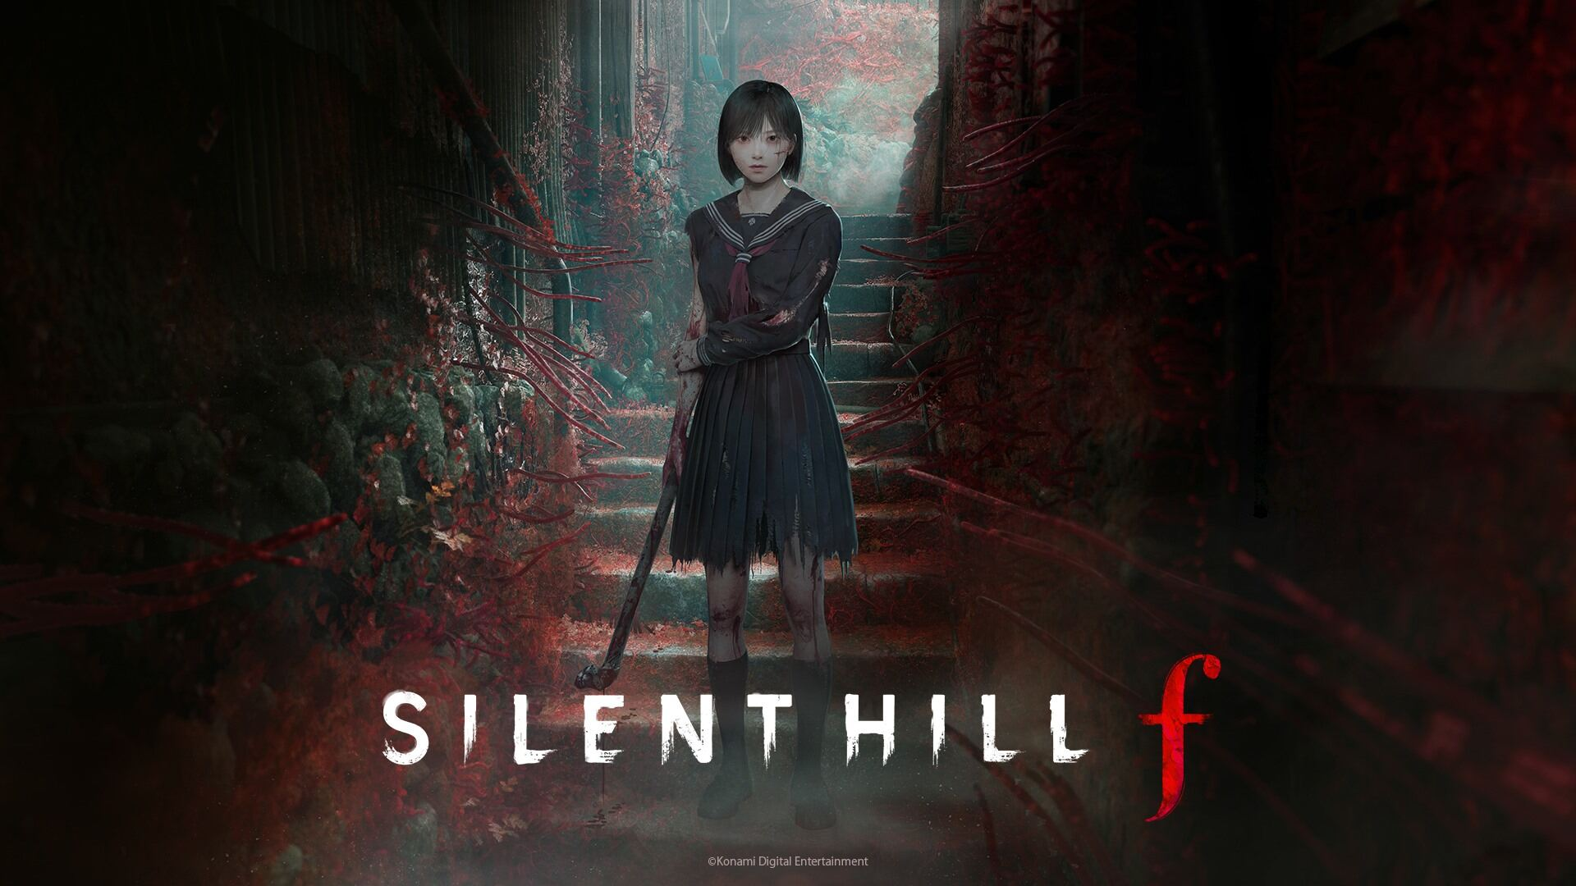
Titre : SILENT HILL f
Plateformes : PlayStation 5, Xbox Series X
Éditeur : Konami Digital Entertainment
Développeur : NeoBards Entertainment Limited
Genre : Horreur de survie/psychologique
PEGI : 18 (Provisional)
Date de sortie : 31 décembre 2025 (Placeholder)
PVC : €79.99
Langues : Voix : Anglais, Japonais ; Sous-titres : Français, Anglais, Italien, Allemand, Espagnol, Portugais brésilien, Polonais, Russe, Japonais, Coréen, Ukrainien, Chinois traditionnel et Chinois simplifié.

Description :
Dans le Japon des années 60, la ville isolée d'Ebisugaoka où réside Hinako Shimizu est soudainement engloutie dans la brume, transformant sa maison en un lieu cauchemardesque.
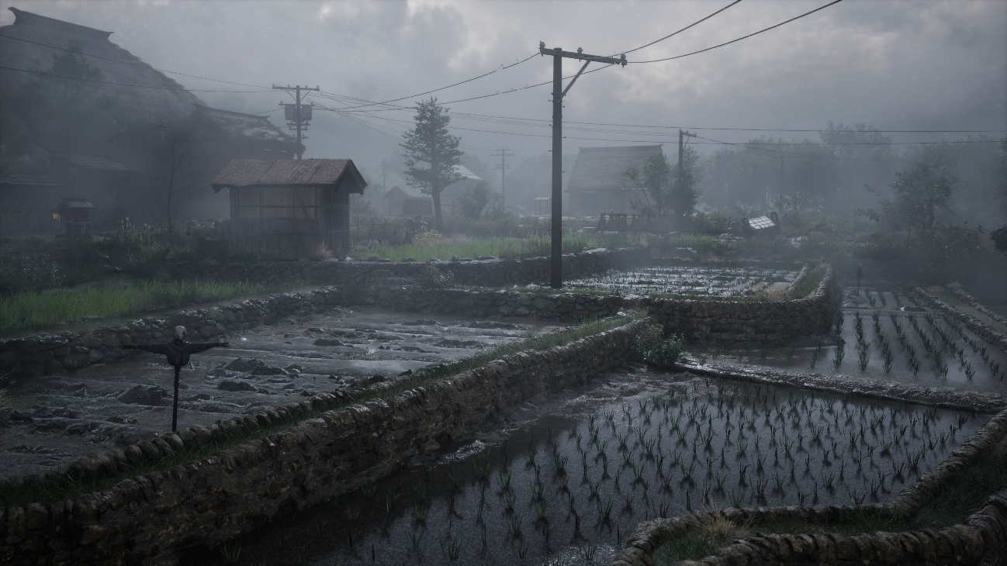
Alors que la ville sombre dans le silence à mesure que la brume s'épaissit, Hinako doit explorer les méandres d'Ebisugaoka, résolvant des énigmes complexes tout en affrontant des monstres grotesques afin de survivre.
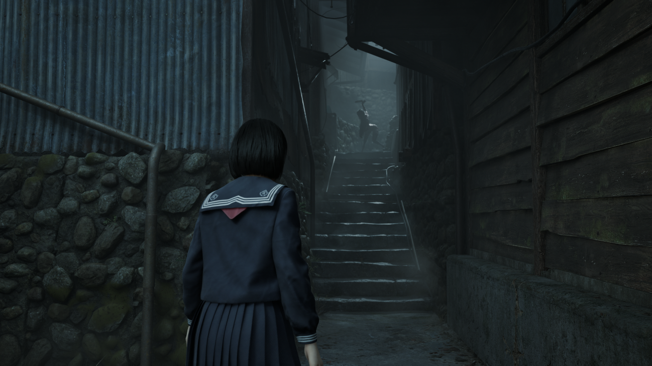
Plongez dans le monde de Hinako créé par le célèbre auteur Ryukishi07, au son de mélodies lancinantes, dont certaines composées par Akira Yamaoka. Laissez l'esthétique soignée du jeu vous entraîner dans un récit marqué par les doutes, les regrets et les choix auxquels on ne peut échapper. Hinako parviendra-t-elle à accepter la beauté derrière l'atrocité, ou succombera-t-elle face au cauchemar qui l'attend ?
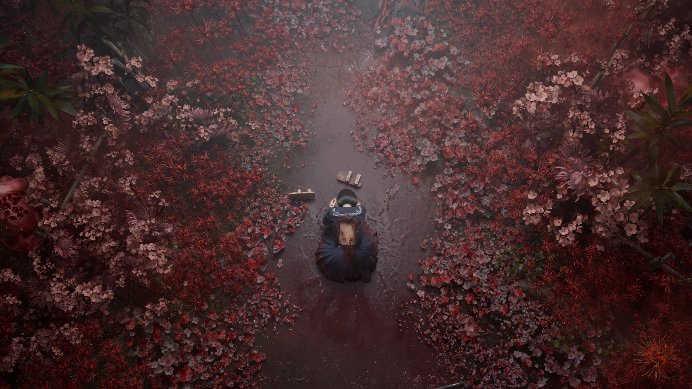
Découvrez un nouveau chapitre de la série SILENT HILL, où l'horreur psychologique s'immisce dans les tourments d'un univers proprement japonais.
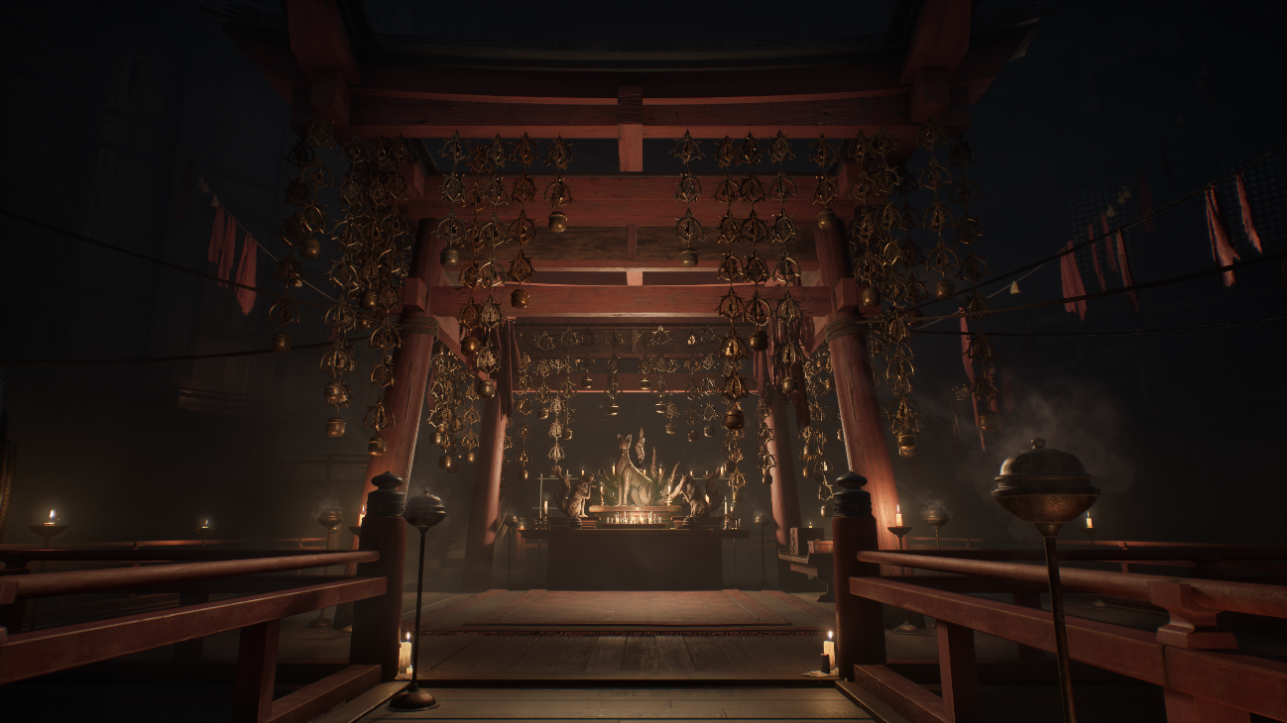
Caractéristiques :
- Une Nouvelle Histoire Se Déroulant dans le Japon des Années 1960: Dans la ville montagneuse isolée d’Ebisugaoka, l’adolescente Shimizu Hinako mène une vie ordinaire—jusqu'à ce qu’un épais brouillard s’abatte, transformant son foyer familier en un lieu désolé et terrifiant. Alors que la ville semble abandonnée et qu’une menace inconnue rôde dans la brume, Hinako doit explorer les vestiges spectrales de son passé, résoudre des énigmes complexes et affronter des entités effroyables pour survivre. Confrontée à des choix impossibles, elle devra ultimement choisir entre la beauté et la folie, affrontant les horreurs qui l’attendent dans le brouillard.
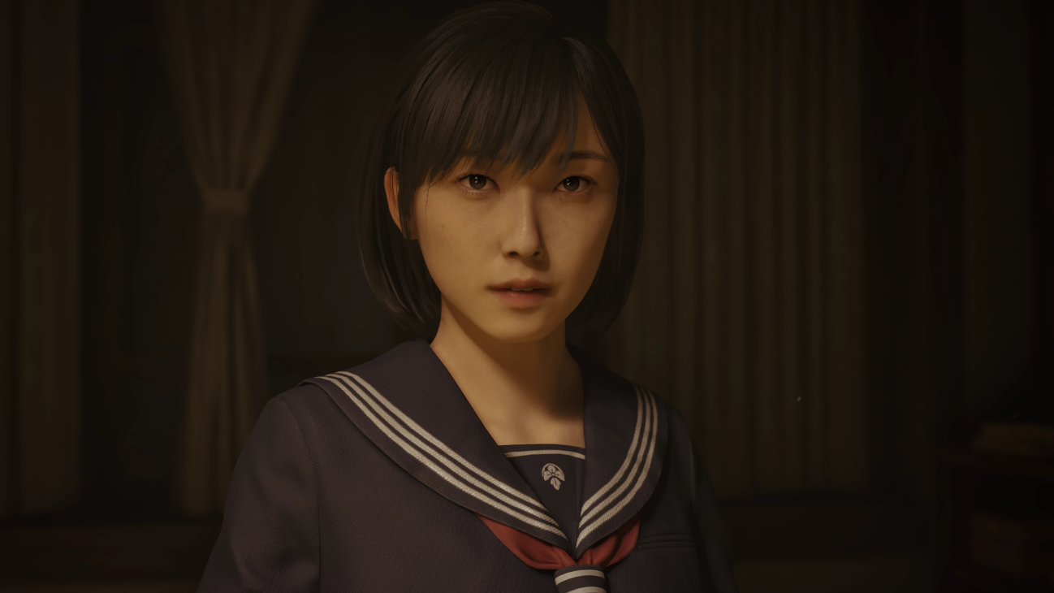
- Une Narration Horrifique Visionnaire par Ryukishi07 : Célèbre pour son travail sur Higurashi no Naku Koro ni et Umineko no Naku Koro ni, l’écrivain acclamé Ryukishi07 apporte sa signature unique mêlant horreur psychologique et narration émotionnelle à SILENT HILL f.
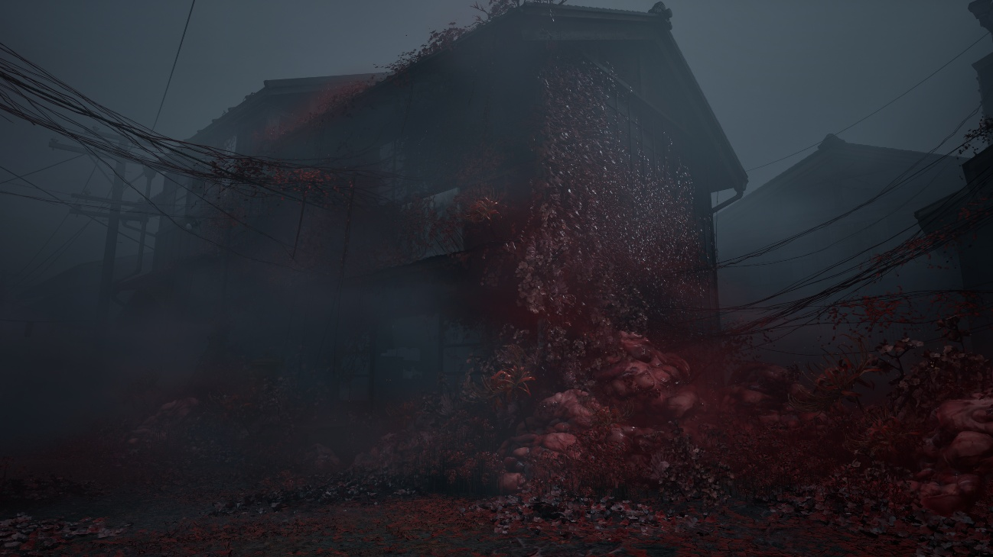
- Une Nouvelle Approche Audacieuse de l'Horreur :

  - Design des monstres : Rejoignant le projet, l'illustratrice et conceptrice de monstres célébrée, kera, connue pour son travail évocateur dans les jeux de cartes et la conception de monstres. Profondément inspirée par SILENT HILL 2, kera a travaillé sans relâche pour créer une expérience visuelle qui honore la franchise tout en la dirigeant dans une nouvelle direction.

  - Musique et design sonore – Monde de la brume : Le compositeur légendaire Akira Yamaoka, qui a été une force déterminante dans la série SILENT HILL pendant plus de 25 ans, revient pour créer les paysages sonores glaçants de SILENT HILL f. Responsable de la composition de la musique pour le Monde de la brume du jeu, Yamaoka mêle des mélodies obsédantes, fidèles aux racines de l'horreur psychologique de SILENT HILL, afin de créer une expérience universellement inquiétante qui résonne tant chez les fans de longue date que chez les nouveaux venus.

  - Musique et design sonore – Autre Monde : Aux côtés d'Akira Yamaoka, le compositeur de jeux renommé Kensuke Inage sera chargé de composer la musique pour l'Autre Monde du jeu, ajoutant un contraste auditif unique entre les deux mondes dans SILENT HILL f. Kensuke est crédité dans plus de 30 titres de jeux vidéo, avec une maîtrise distinctive dans l'art de mélanger des éléments de musique japonaise avec des styles contemporains.

  - Direction du jeu : Suite au succès du remake de SILENT HILL 2, le producteur Motoi Okamoto dirige le projet avec la vision de revitaliser la série à travers son premier cadre japonais. Il met l'accent sur l'approche unique du jeu en matière d'horreur, équilibrant les éléments psychologiques traditionnels de SILENT HILL avec l'esthétique distinctive du folklore et de la peur japonaise.
